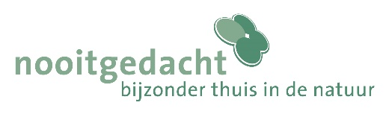

Inschrijfformulier bouwkavels Wonen aan De Es, 1ste fase, Nooitgedacht
In het uitbreidingsplan Wonen aan De Es te Nooitgedacht 1ste fase, zijn 4 bouwkavels beschikbaar voor het bouwen van een vrijstaande woning.
Tot wanneer kunt u zich inschrijven?
De inschrijfperiode loopt vanaf 18 februari 2023 11.00 uur tot en met 31 maart 2023 12.00 uur. Na die datum is inschrijven voor deze toewijzingsronde niet meer mogelijk.
□ Ik/wij hebben belangstelling voor een kavel voor het bouwen van een vrijstaande woning.
Persoonlijke gegevens
Onderstaande gegevens dient u in te vullen ten behoeve van uw inschrijving:
o Achternaam :
o Volledige voornamen :
o Woonplaats :
o Straat / huisnummer / postcode :
o Geboortedatum :
o Geboorteplaats :
Ik ben bereikbaar op telefoonnummer :
Email :
Handtekening :

Indien van toepassing dient u ook de bovenstaande gegevens van de 2e persoon welke betrokken is bij de voorgenomen aankoop van de bouwkavel toe te zenden (indien u samen voornemens bent te kopen):
o Achternaam :
o Volledige voornamen :
o Woonplaats :
Z.O.Z.
o Straat / huisnummer / postcode :
o Geboortedatum :
o Geboorteplaats :
Ik ben bereikbaar op telefoonnummer :
Email :
Handtekening partner (indien van toepassing) :

Voorkeur bouwkavel
Inschrijven kan op (maximaal) twee bouwkavels, waarbij uw eerste keuze uw absolute voorkeur geniet. Bij uw inschrijving dient u de kavelnummers te noteren in de gewenste volgorde van voorkeur. Deze kavelnummers vindt u terug op de prijslijst en in de documentatie die de gemeente Aa en Hunze heeft gepubliceerd op de website www.nooitgedachtrolde.nl (onder downloads). Uw (maximaal 2) voorkeur(en) kunt u hieronder aangeven. Kavelnummer (zie situatietekening):
1: ____________
2: ____________
Na inventarisatie van de inschrijfformulieren wordt op 31 maart 2023 in het gemeentehuis te Gieten de loting verricht. U ontvangt van ons hiervoor een persoonlijke uitnodiging.
Het is mogelijk om de loting (eventueel) via Microsoft Teams-vergadering bij te wonen.

